## 第6周实验安排

1. 利用locate直接查找如下三个关键字

ls inittab ifcfg

（updatedb,更新数据库）

再利用locate按名字查找,[提示带-b选项 ] “\名字” 精确查找

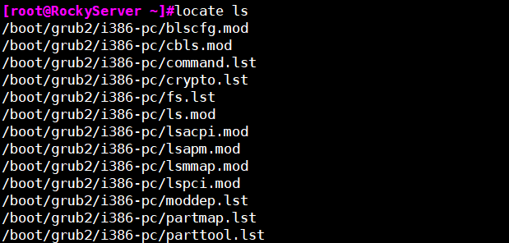

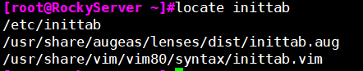

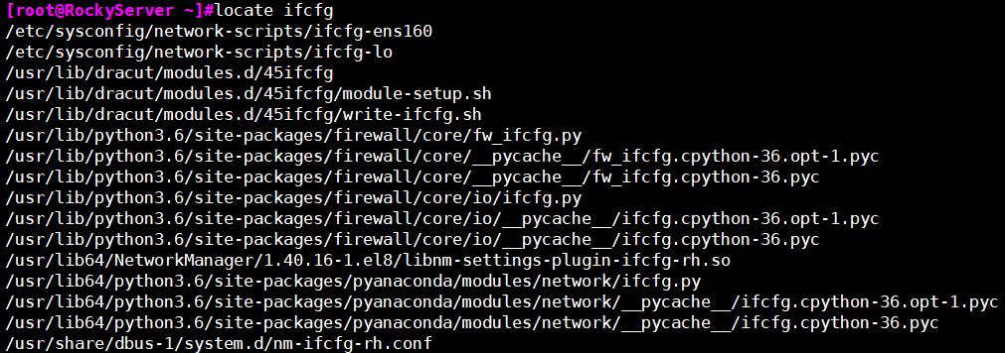



2 利用find在/etc/目录下查找网卡配置文件以及passwd关键字，提示网卡配置文件在rhel7以后是ifcfg-en开头的



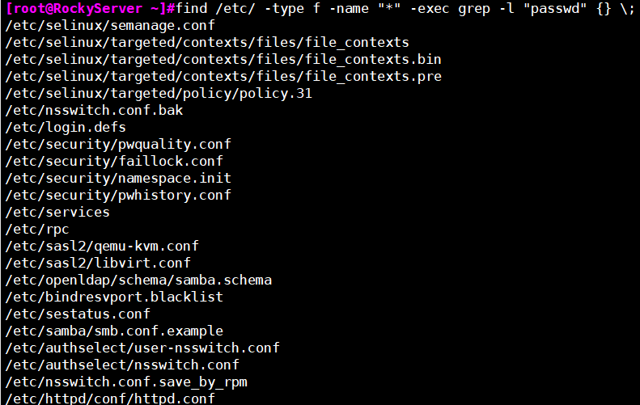

3 利用find查找/etc/目录下的所有以 .conf结尾的文件

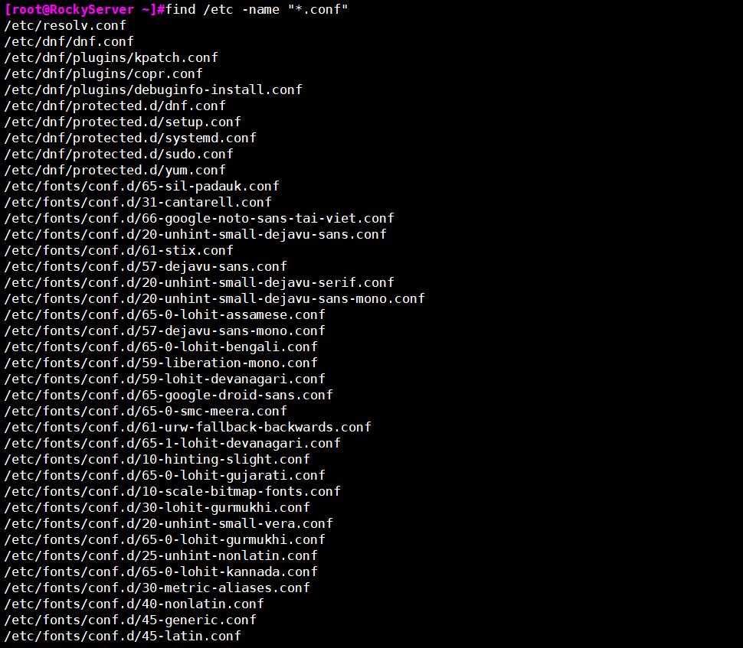

**Vim小练习1**

**在当前用户主目录下创建一个文件 vim file1.txt**

1. 在文件中输入两行内容,

This is the vim txt

This is second line

1. 然后保存退出
2. 再次打开这个文件
3. 输入第三行内容

This is the third line

5 将这个文件另存为 /tmp/file1.txt

6 保存退出



